**Diseño y Desarrollo de Aplicaciones**

**Documentación – Obligatorio 1**

Marcelo Alexandre - 153012

Denise Larrieux - 134153

Grupo: Nocturno

Darío Campalans

24-05-2018

Contenido

Diagrama Conceptual 3

Diagrama de Dominio (UML) 4

Autoevaluación 5

Datos de Prueba 6

# 

# Diagrama Conceptual

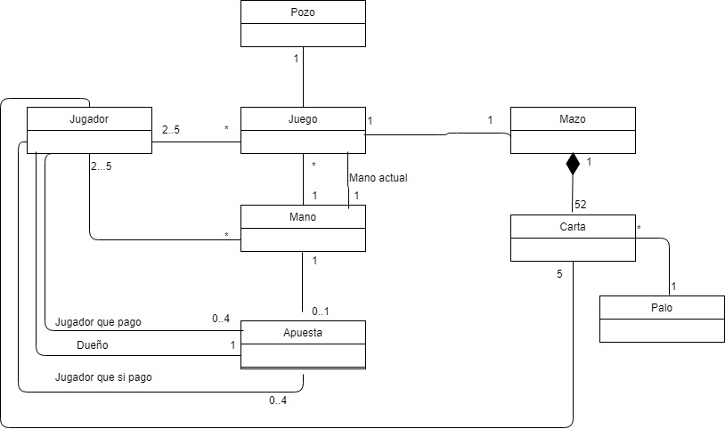

# Diagrama de Dominio (UML)

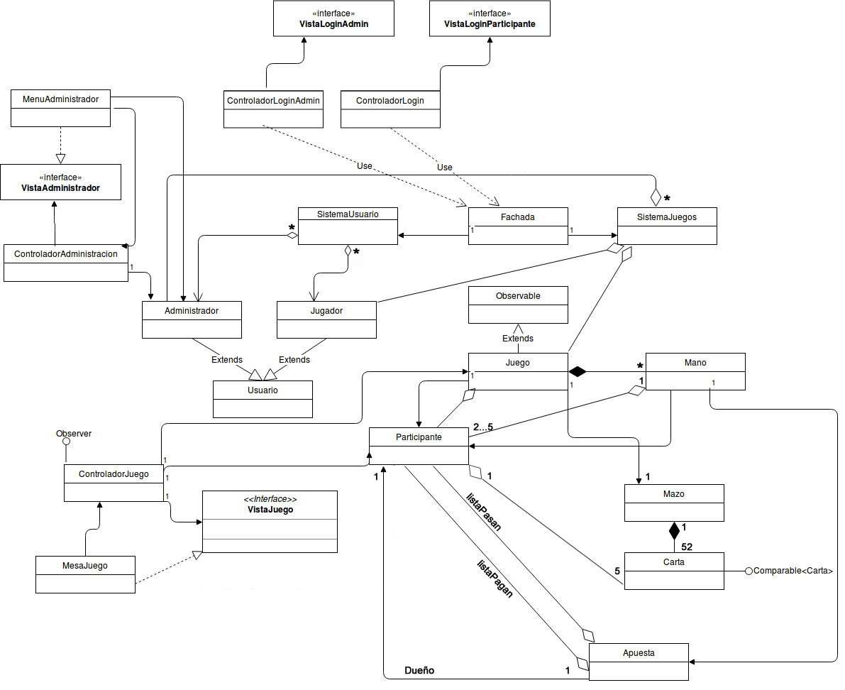

# Autoevaluación

1. Funcionalidad: Implementación de la funcionalidad solicitada en Java.

Todos los requisitos funcionales se cumplen de acuerdo a lo solicitado por la letra y lo pautado por el curso.

1. Diagramas de clase y concordancia del código con los diagramas.

Los diagramas reflejan con fidelidad el modelado del dominio y la solución obtenida.

1. Requerimientos de diseño.

Se efectuó todo el trabajo siguiendo los modelados propuestos por los patrones MVC, GRASP, y experto. Se procuró la modularización optimizando la reutilización de código.

1. Autoevaluación.

Existe un caso borde con el stack de notificaciones, debido a que las pantallas bloquean y no estamos usando hilos (ya que en este obligatorio no se solicitaba) en el que un evento se notifica antes que otro dando un orden incorrecto. Esto no afecta a la funcionalidad ni es visible al usuario, y solo se da cuando el penúltimo jugador abandona una partida antes de eliminar el último controlador.

|  |  |
| --- | --- |
| **Concepto** | **Pts** |
| Funcionalidad: Implementación de la funcionalidad solicitada en Java. | 19 |
| Diagramas de clase y concordancia del código con los diagramas. | 3 |
| Requerimientos de diseño. | 16 |
| Autoevaluación. | 1 |
| **Total:** | **20** |

# Datos de Prueba

Administradores:

|  |  |
| --- | --- |
| Peter | password |
| Jack | password |

Jugadores:

|  |  |  |  |
| --- | --- | --- | --- |
| **Nombre Completo** | **Login** | **Password** | **Saldo Inicial** |
| Mario B | Mario | password | 500 |
| Luigi B | Luigi | password | 400 |
| Amanda A | Amanda | password | 10 |